采购需求
前注：
本说明中提出的技术方案、参考品牌仅为参考，如无明确限制，供应商可以进行优化，提供满足用户实际需要的更优（或者性能实质上不低于的）技术方案或产品，且此方案须经比选小组评审认可。
一、采购需求前附表
序号 | 条款名称 | 内容、说明与要求
1 | 付款方式 | 本项目据实结算。合同执行完毕并经采购人验收合格后据实结算一次性付清。
2 | 供货及安装地点 | 安徽省疾病预防控制中心或采购人指定地点。
3 | 供货及安装期限 | 合同签订生效后30日历天内完成供货并经验收合格。
4 | 免费质保期 | 验收合格之日起1年（如货物需求表中另有要求以货物需求表为准）
二、货物需求
序号 | 名称 | 技术参数及参考样图 | 暂估数量 | 备注
1 | 宣传袋 | 约40*34*14，蓝色，无纺布，刻字“注意个人卫生，预防手足口病”，落款：安徽省疾病预防控制中心”  参考图片：  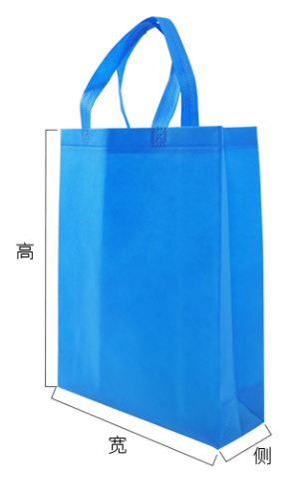 | 1600个 | 快递到各市疾控，合肥、淮南、马鞍山、安庆、黄山、滁州、阜阳和亳州市各200个
2 | 方形儿童毛巾 | 卡通图案毛巾，约26*25cm，28g，纯棉，颜色品牌随机，刻字“注意个人卫生，预防手足口病”  参考图片：  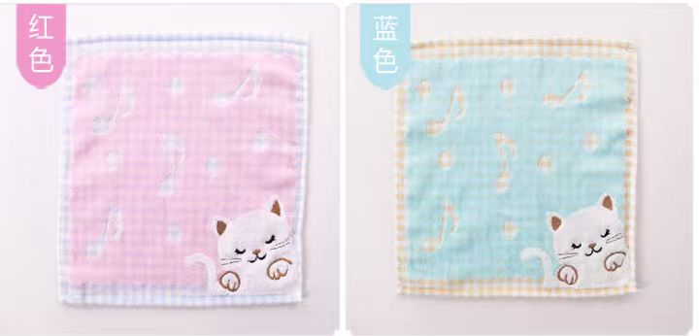 | 1100条 | 快递到各市疾控，滁州、阜阳和亳州市各200个，合肥、淮南、马鞍山、安庆、黄山市各100条
3 | 手持小风扇 | 手持usb充电，颜色品牌随机，刻字“注意个人卫生，预防手足口病”，落款：安徽省疾病预防控制中心”  参考图片：  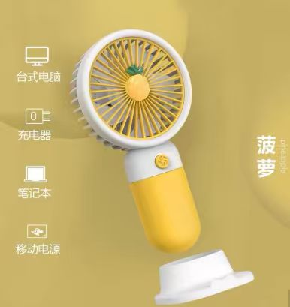 | 800个 | 快递到各市疾控，合肥、淮南、马鞍山、安庆、黄山、滁州、阜阳和亳州市各100个
4 | 积木玩具 | 颗粒数≥628块；材质：ABS；包装尺寸≥26×28×6cm；迪士尼角色，可动设计；适用年龄：8岁及以上  参考图片：  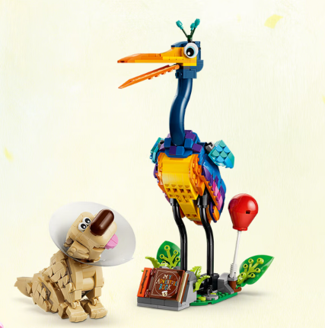 | 4个 | 推荐品牌：乐高、COBI、泡泡玛特。
5 | 电动牙刷 | 声波震动牙刷；充电方式：感应充电；刷毛材质：软毛；防水等级：IPX7；特征特质：换刷头提醒，定时；清洁模式：清洁、敏感、轻柔。适用年龄：8岁及以上  参考图片：  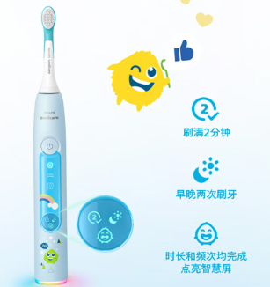 | 12个 | 推荐品牌：飞利浦、松下、欧乐B。
6 | 学生书包 | 容量：19-22L，防水；面料材质：尼龙；背带材质：PE棉；里料材质：涤纶；重量≤530g，多隔层  参考图片：  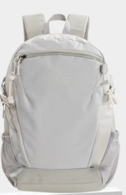 | 20个 | 推荐品牌：骆驼、李宁、阿迪达斯。
7 | 文具套装 | 熊猫升级套装，高年级+补习袋，包含熊猫三角笔袋，资料册，橡皮，计算器，中性笔，修正带，缝线本，订书机套装，马克笔，固体胶，卷笔刀等，30几种文具组合  参考图片：  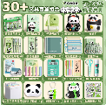 | 60个 | 推荐品牌：得力、晨光、百乐。
8 | 吹风机 | 材质：尼龙+玻纤金属UV漆；额定功率≥1500W，负离子量≥2亿ions/cm3；顺发风嘴，磁吸式安装，风速≥22m/s，最大噪声≤60dB（A），重量≤410g，11万转/分，温控100次/s  参考图片：  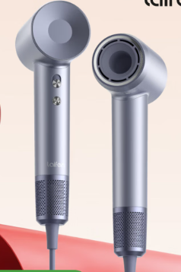 | 2个 | 推荐品牌：徕芬、飞科、追觅。
9 | 一体多功能锅 | 额定容量≥6.5L，额定功率≥2100W，额定电压≥220V，锅体合金材质，双旋钮区分控温，电火锅鸳鸯锅烤肉锅一体多功能料理锅。适用4-8人  参考图片：  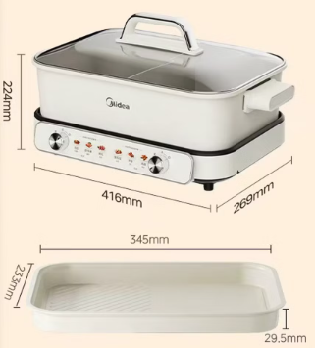 | 5个 | 推荐品牌：美的、BRUNO、苏泊尔。
10 | 双肩包 | 可容纳电脑尺寸≥15英寸，防泼水。材质：聚酯纤维；多层分区  参考图片：  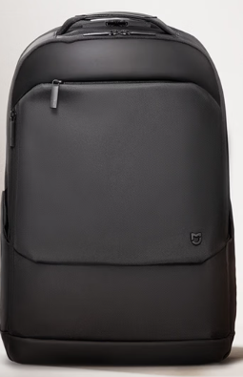 | 9个 | 品牌：小米、耐克、李宁、阿迪达斯。
11 | 充电宝 | 3C认证，主流功率≥67W，电池容量≥20000mAh，电芯类型：锂电池；自带线充电宝，可上飞机/火车；产品净重≤415g  参考图片：  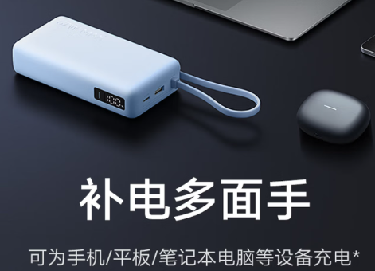 | 34个 | 品牌：小米、倍思、Anker。
12 | 宣传袋 | 大小：不小于35x30x10cm；颜色：灰色、咖啡色；刻字：“蜱虫防治，预防发热伴血小板减少综合征，落款：安徽省疾病预防控制中心”  参考图片：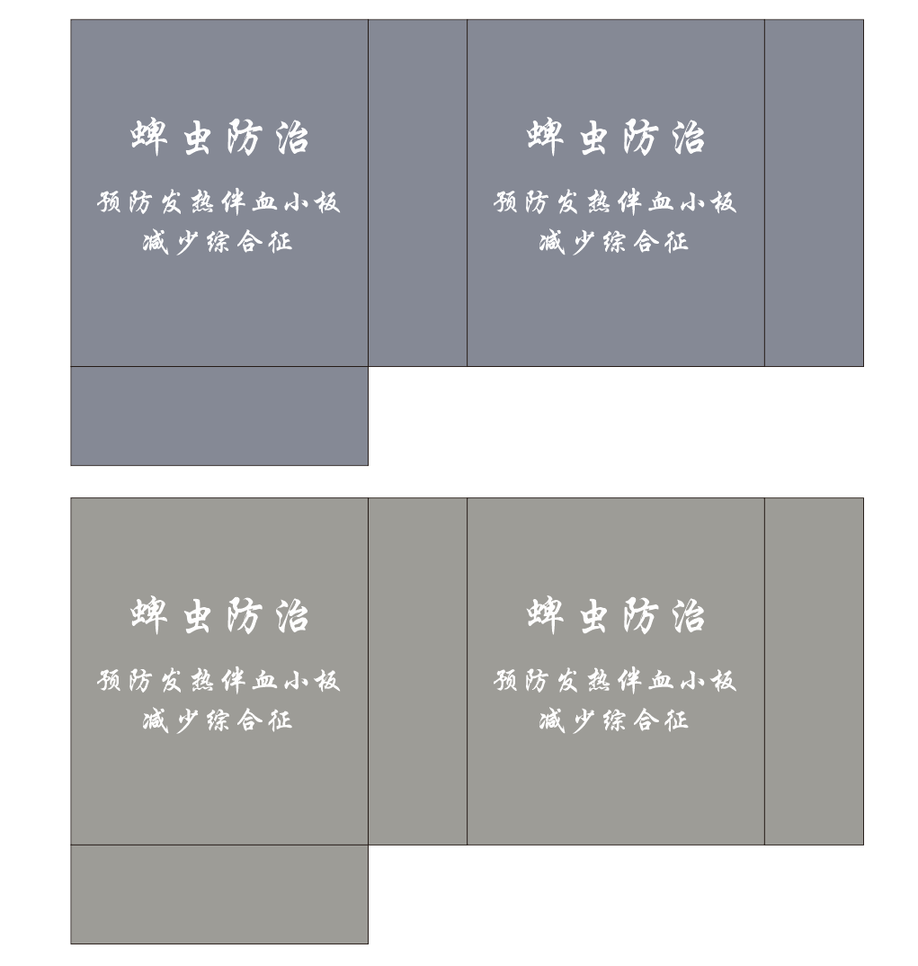 | 2250个 | 印刷完成后，寄至肥西县、庐江县、巢湖市、肥东县、长丰县、金寨县、裕安区、金安区、定远县、全椒县、南谯区、来安县、明光市、含山县、桐城市15个县（市、区）疾控中心，每个地区各150个。
13 | 大号抽纸纸巾 | 规格：不小于175mm*160mm 5层80抽 材质：100%原生木浆  包装：400张*20包/箱  参考图片：  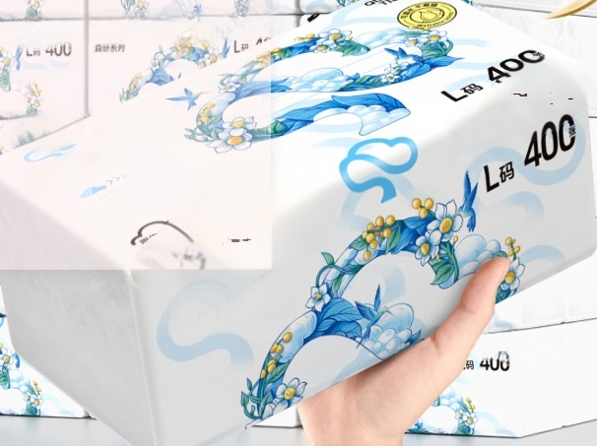 | 15箱 | /
14 | 细纤维清洁布 | 规格：不小于30*70cm  材质：20%锦纶80%涤纶  包装：20条/箱  参考图片：  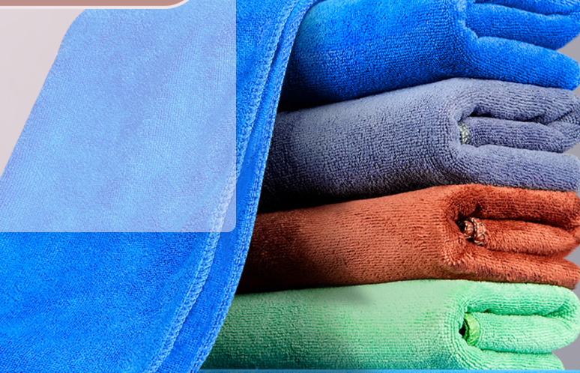 | 12箱 | /
15 | 一次性丁晴橡胶防水手套 | 规格：M码  材质：丁晴橡胶  包装：100只/盒 颜色：黑色  参考图片：  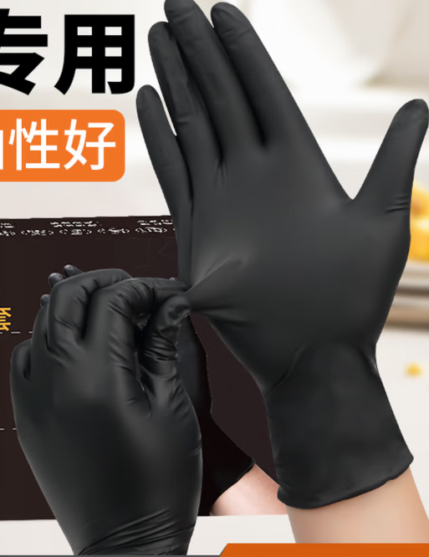 | 15盒 | /
16 | 一次性丁晴橡胶防水手套 | 规格：L码  材质：丁晴橡胶  包装：100只/盒 颜色：黑色  参考图片： | 10盒 | /
17 | 水槽过滤网 | 规格：不小于90*90mm(有弹性)(拉伸后尺寸约150*150mm)  材质：涤纶  包装：200只/袋 颜色：白色网状  参考图片：  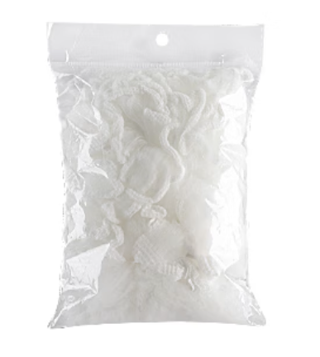 | 30袋 | /
18 | 保鲜膜 | 规格：45米+60米  材质：PE  包装：小碗45米*1+大碗60米*1/套  参考图片： 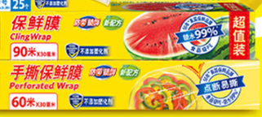 | 12套 | /
19 | 零食封口夹 | 规格：长6+10+16cm，宽4.8cm  材质：ABS树脂、不锈钢  包装：6cm*1+10cm*1+16cm*1/套  参考图片：  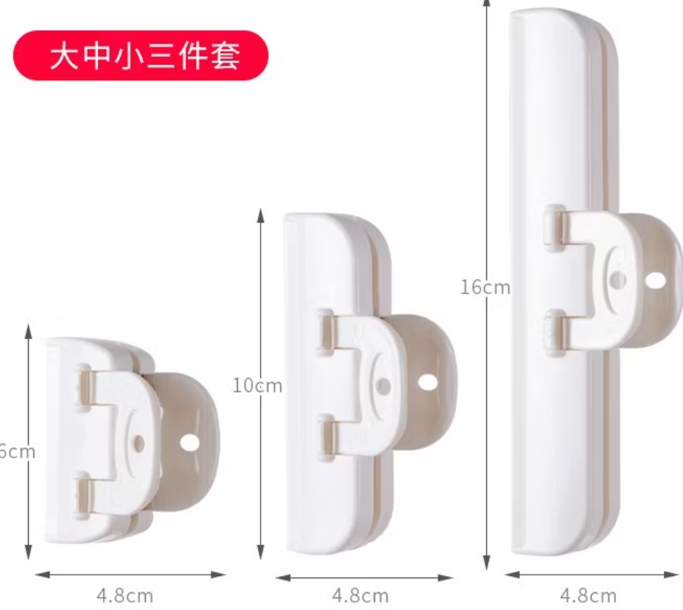 | 15套 | /
20 | 抽取式厨房纸 | 规格：双层不小于224mmx195mm/张  材质：100%原生木浆  包装：80抽/包 12包/箱  参考图片：  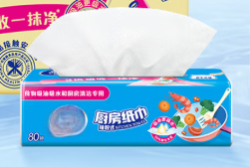 | 20箱 | /
21 | 高密型魔力海绵擦 | 规格：不小于10cmx6cmx2cm  材质：蜜胺泡棉  包装：40片/箱  参考图片：  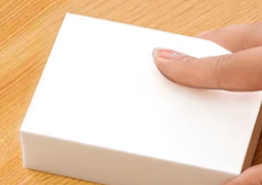 | 15箱 | /
22 | 一次性桌布 | 规格：不小于40cmx60cm  材质：(PE-HD)+CaCO3  包装：1张/包 颜色：黑白格  参考图片：  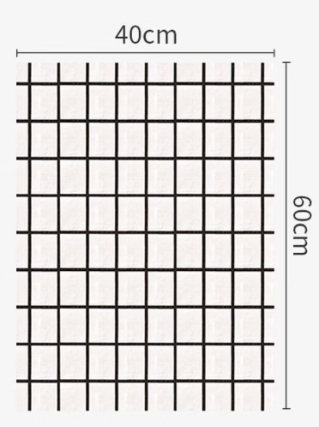 | 15包 | /
23 | 厨房湿巾 | 规格：不小于240mmx200mm/张  材质：水刺无纺布  包装：80抽/包 4包/箱  参考图片：  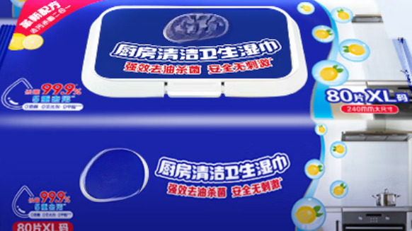 | 20箱 | /
注：上述产品涉及推荐品牌的，仅供参考不做强制要求，参选人可选用参考品牌或不低于参考品牌质量标准的其它品牌，采用其它品牌的应在参选文件中提供相关技术参数证明材料供比选小组评审，未提供相关技术参数证明材料或经比选小组评审未通过的，中选后只能从比选人参考品牌中进行选择，价格不予调整。
三、报价要求
本项目报各分项单价，据实结算，最终以4.78万元预算计算并确定各项货物可执行的最大采购数量。本项目中各分项单价之和作为价格分评审依据，各分项单价作为结算依据，所报价格均包含完成本项目所需的全部费用，成交后采购人不再增加任何费用。
四、样品要求
1.比选样品是响应文件的组成部分。比选前，供应商应按比选文件规定准备比选样品。并在样品上标记以下信息：
“安徽省疾病预防控制中心2026年2季度宣传品采购项目”（供应商全称）样品；
2.比选时，供应商应提交样品并送达指定地点；响应文件提交截止时间后提交的样品，不予接收。
3.比选样品送达地：响应文件提交截止时间前一小时内（2026年6月25日13时00分至14时00分）递交样品，鼎信数智技术集团股份有限公司20楼开标5室（安徽省合肥市经济技术开发区翡翠路港澳广场A座20层）。支持邮寄，请务必自行确认邮寄时间，因快递未送达导致的样品未递交情形，供应商自行承担相应后果。（邮寄地址：合肥市经济技术开发区翡翠路188号港澳广场A座18层1801室，宋工15256213650）
4.供应商未提供样品或提供样品不全的：响应无效。
4.1本项目要求提供的样品如下：
序号 | 样品名称 | 参数要求 | 单位 | 数量
1 | 宣传袋 | 符合采购需求中货物参数要求，落款及刻字要求提交样品时无需体现 | 个 | 1
2 | 方形儿童毛巾 | 符合采购需求中货物参数要求，落款及刻字要求提交样品时无需体现 | 条 | 1
3 | 手持小风扇 | 符合采购需求中货物参数要求，落款及刻字要求提交样品时无需体现 | 个 | 1
4 | 宣传袋 | 符合采购需求中货物参数要求，落款及刻字要求提交样品时无需体现 | 个 | 1
5 | 大号抽纸纸巾 | 符合采购需求中货物参数要求，落款及刻字要求提交样品时无需体现 | 箱 | 1
6 | 细纤维清洁布 | 符合采购需求中货物参数要求，落款及刻字要求提交样品时无需体现 | 箱 | 1
7 | 一次性丁晴橡胶防水手套（M码） | 符合采购需求中货物参数要求，落款及刻字要求提交样品时无需体现 | 盒 | 1
8 | 一次性丁晴橡胶防水手套（L码） | 符合采购需求中货物参数要求，落款及刻字要求提交样品时无需体现 | 盒 | 1
9 | 水槽过滤网 | 符合采购需求中货物参数要求，落款及刻字要求提交样品时无需体现 | 袋 | 1
10 | 保鲜膜 | 符合采购需求中货物参数要求，落款及刻字要求提交样品时无需体现 | 套 | 1
11 | 零食封口夹 | 符合采购需求中货物参数要求，落款及刻字要求提交样品时无需体现 | 套 | 1
12 | 抽取式厨房纸 | 符合采购需求中货物参数要求，落款及刻字要求提交样品时无需体现 | 箱 | 1
13 | 高密型魔力海绵擦 | 符合采购需求中货物参数要求，落款及刻字要求提交样品时无需体现 | 箱 | 1
14 | 一次性桌布 | 符合采购需求中货物参数要求，落款及刻字要求提交样品时无需体现 | 包 | 1
15 | 厨房湿巾 | 符合采购需求中货物参数要求，落款及刻字要求提交样品时无需体现 | 箱 | 1
4.2是否需要提交样品检测报告：否
5.供应商提交的样品经比选小组评审认定不合格的：按照评审方法和标准进行扣分
6.成交供应商的样品将由采购单位封存作为履约验收的标准；其余供应商的样品，将在评审结束后退还。

